

**CHƯƠNG TRÌNH QUẢN LÝ KARAOKE NNICE – nhóm 17**

ĐẶC TẢ YÊU CẦU ỨNG DỤNG – V2.0

tp hỒ CHÍ MINH, THÁNG 9 NĂM 2023

mÔN PHÁT TRIỂN ỨNG DỤNG (Có đồ án)

Bộ môn Kỹ thuật phần mềm – Khoa Công nghệ thông tin – ĐH Công nghiệp TP. HCM

**NỘI DUNG**

**1.** **GIỚI THIỆU CHUNG** 3

1.1 Mục đích 3

1.2 Phạm vi 3

1.3 Các định nghĩa, thuật ngữ, từ viết tắt 3

1.4 Tài liệu tham khảo 3

**2.** **MÔ TẢ TỔNG QUAN ỨNG DỤNG** 4

2.1 Mô hình Use case. 4

2.2 Danh sách các tác nhân và mô tả 4

2.3 Danh sách Use case và mô tả 4

2.4 Các điều kiện phụ thuộc 6

**3.** **ĐẶC TẢ CÁC YÊU CẦU CHỨC NĂNG (FUNCTIONAL)** 7

3.1 UC001_ Thêm nhân viên. 7

3.1.1 Mô tả use case UC001. 7

3.1.2 Biểu đồ 8

3.2 UC002_ Tra cứu thông tin nhân viên. 8

3.2.1 Mô tả use case UC002 8

3.2.2 Biểu đồ 9

3.3 UC003_ Cập nhật thông nhân viên. 10

3.3.1 Mô tả use case UC003 10

3.3.2 Biểu đồ 11

3.4 UC004_Lập thống kê doanh thu. 12

3.4.1 Mô tả use case UC004 12

3.4.1 Biểu đồ 13

3.5 UC005_Lập phiếu đặt phòng. 14

3.5.1 Mô tả use case UC005 14

3.5.2 Biểu đồ 15

3.6 UC006_Thêm dịch vụ 15

3.6.1 Mô tả use case UC006 15

3.6.2 Biểu đồ 16

3.7 UC007_Chuyển phòng 16

3.7.1 Mô tả use case UC009 16

3.7.2 Biểu đồ 17

3.8 UC008_Thanh toán phiếu lập phòng. 17

3.8.1 Mô tả use case UC008 17

3.8.2 Biểu đồ 18

**4.** **BIỂU ĐỒ LỚP:** 19

4.1 Biểu đồ lớp (Entity): 19

4.2 Biểu đồ lớp tổng quát: 20

# **GIỚI THIỆU CHUNG**

## Mục đích

Tài liệu này được viết nhằm mục đích cung cấp một mô tả toàn diện và đầy đủ về các yêu cầu của ứng dụng. Nó sẽ làm rõ các tác nhân tác động vào hệ thống cũng như các ràng buộc dữ liệu liên quan, nhằm hỗ trợ việc viết code một cách dễ dàng hơn.

## Phạm vi

* **Phạm vi:** Karaoke Nnice.
* **Đối tượng phục vụ:** Người quản lý, Nhân viên thu ngân.
* **Nhóm các hệ thống con:**
  + Quản lý thông tin nhân viên (Thêm, Cập nhật, Tra cứu).
  + Quản lý phòng (Thêm, Cập nhật, Tra cứu).
  + Quản lý phiếu đặt phòng (Lập, Thanh toán, Huỷ).
  + Quản lý dịch vụ (Thêm, Cập nhật, Huỷ)
  + Quản lý hàng hóa (Thêm, Cập nhật, Tra cứu).
  + Lập thống kê doanh thu.

## Các định nghĩa, thuật ngữ, từ viết tắt

<Giải thích cho các thuật ngữ và từ viết tắt dùng trong tài liệu, các định nghĩa sử dụng trong tài liệu>.

|  |  |  |  |
| --- | --- | --- | --- |
| STT | Thuật ngữ, từ viêt tắt | Giải thích | Ghi chú |
| 1 |  |  |  |
| 2 |  |  |  |
| 3 |  |  |  |

## Tài liệu tham khảo

|  |  |  |
| --- | --- | --- |
| STT | Tên tài liệu | Ghi chú |
| 1 |  |  |
| 2 |  |  |
| 3 |  |  |

# **MÔ TẢ TỔNG QUAN ỨNG DỤNG**

## Mô hình Use case.

## Danh sách các tác nhân và mô tả

|  |  |  |
| --- | --- | --- |
| Tác nhân | Mô tả tác nhân | Ghi chú |
| Người quản lý | Người quản lý là người quản lý thông tin nhân viên, quản lý phòng, quản lý hàng hoá, lập thống kê doanh thu. |  |
| Nhân viên thu ngân | Nhân viên thu ngân là người quản lý phiếu đặt phòng, quản lý dịch vụ và xem thông tin cá nhân. |  |

## Danh sách Use case và mô tả

|  |  |  |  |  |
| --- | --- | --- | --- | --- |
| ID | Tên Use case | Mô tả ngắn gọn Use case | Chức năng | Ghi chú |
| UC001 | Thêm nhân viên. | Usecase "Thêm nhân viên" là một usecase cho phép người dùng hệ thống thêm một nhân viên mới vào hệ thống. Usecase này có thể được thực hiện bởi người dùng có quyền “Người quản lý”. | Thêm nhân viên. |  |
| UC002 | Tra cứu thông tin nhân viên. | Usecase "Tra cứu thông tin nhân viên" là một usecase cho phép người dùng hệ thống tra cứu một nhân viên trong hệ thống. Usecase này có thể được thực hiện bởi người dùng có quyền “Người quản lý”. | Tra cứu thông tin nhân viên. |  |
| UC003 | Cập nhật thông tin nhân viên. | Usecase "Cập nhật thông tin nhân viên" là một usecase cho phép người dùng hệ thống cập nhật một nhân viên trong hệ thống. Usecase này có thể được thực hiện bởi người dùng có quyền “Người quản lý”. | Cập nhật thông tin nhân viên. |  |
| UC004 | Lập thống kê doanh thu. | Usecase " Lập thống kê doanh thu" là một usecase cho phép người dùng hệ thống lập thống kê doanh thu của phiếu đặt phòng đã hoàn thành trong hệ thống. Usecase này có thể được thực hiện bởi người dùng có quyền “Người quản lý”. | Lập thống kê doanh thu. |  |
| UC005 | Lập phiếu đặt phòng. | Usecase " Lập phiếu đặt phòng" là một usecase cho phép người dùng hệ thống lập một phiếu đặt phòng trong hệ thống. Usecase này có thể được thực hiện bởi người dùng có quyền “Nhân viên”. | Lập phiếu đặt phòng. |  |
| UC006 | Thêm dịch vụ. | Usecase "Thêm dịch vụ" là một usecase cho phép người dùng hệ thống theem một dịch vụ trong hệ thống. Usecase này có thể được thực hiện bởi người dùng có quyền “Nhân viên”. | Thêm dịch vụ. |  |
| UC007 | Chuyển phòng. | Usecase "Chuyển phòng" là một usecase cho phép người dùng hệ thống chuyển phòng của một phiếu đặt phòng trong hệ thống. Usecase này có thể được thực hiện bởi người dùng có quyền “Nhân viên”. | Chuyển phòng. |  |
| UC008 | Thanh toán phiếu đặt phòng. | Usecase "Thanh toán phiếu đặt phòng" là một usecase cho phép người dùng hệ thống thanh toán một phiếu đặt phòng trong hệ thống. Usecase này có thể được thực hiện bởi người dùng có quyền “Nhân viên”. | Thanh toán phiếu đặt phòng. |  |

## Các điều kiện phụ thuộc

Các điều kiện phụ thuộc của chương trình quản lý karaoke Nnice Nnice là các điều kiện cần thiết để chương trình có thể hoạt động bình thường. Các điều kiện này bao gồm:

* Phần cứng: Chương trình quản lý karaoke Nnice cần được cài đặt trên máy tính có cấu hình phần cứng phù hợp. Cấu hình phần cứng tối thiểu bao gồm:
  + CPU: Intel Core i3 hoặc tương đương
  + RAM: 4GB
  + Ổ cứng: 50GB
  + Màn hình: 1920 x 1080
* Phần mềm: Chương trình quản lý karaoke Nnice cần được cài đặt trên hệ điều hành Windows 7 trở lên.
* Cơ sở dữ liệu: Chương trình quản lý karaoke Nnice cần được kết nối với cơ sở dữ liệu để lưu trữ dữ liệu. Cơ sở dữ liệu được sử dụng trong ứng dụng là SQL Server.
* Thiết bị ngoại vi: Chương trình quản lý karaoke Nnice có thể cần sử dụng các thiết bị ngoại vi như máy in, máy quét, hoặc đầu đọc thẻ.
* Các công cụ sử dụng để phát triển ứng dụng: Eclipse IDE, SQL Server Management Studio, Visual Paradigm

Việc đáp ứng đầy đủ các điều kiện phụ thuộc là cần thiết để đảm bảo chương trình quản lý karaoke Nnice có thể hoạt động bình thường và cung cấp các chức năng như mong muốn.

Dưới đây là một số lưu ý khi đảm bảo các điều kiện phụ thuộc của chương trình quản lý karaoke Nnice:

* Kiểm tra cấu hình phần cứng: Trước khi cài đặt chương trình quản lý karaoke Nnice, cần kiểm tra cấu hình phần cứng của máy tính để đảm bảo đáp ứng yêu cầu tối thiểu.
* Cài đặt phần mềm phù hợp: Chương trình quản lý karaoke Nnice cần được cài đặt trên hệ điều hành phù hợp.
* Cài đặt cơ sở dữ liệu: Cần cài đặt cơ sở dữ liệu phù hợp với chương trình quản lý karaoke Nnice.
* Nhập dữ liệu ban đầu: Cần nhập dữ liệu ban đầu để chương trình quản lý karaoke Nnice có thể hoạt động.
* Cài đặt thiết bị ngoại vi: Nếu chương trình quản lý karaoke Nnice cần sử dụng các thiết bị ngoại vi, cần cài đặt thiết bị ngoại vi đúng cách.

# **ĐẶC TẢ CÁC YÊU CẦU CHỨC NĂNG (FUNCTIONAL)**

## UC001_ Thêm nhân viên.

### Mô tả use case UC001.

|  |  |  |
| --- | --- | --- |
| **Use case: Thêm nhân viên.** | | |
| Actor | Người quản lý. | |
| Mô tả: | Use case thực hiện việc thêm một nhân viên vào hệ thống. | |
| Điều kiện trước: | Đăng nhập thành công với quyền “Người quản lý”, chọn chức năng “Quản lý thông tin nhân viên” và phải có thông tin nhân viên. | |
| Điều kiện sau: | Thêm thông tin một nhân viên vào cơ sở dữ liệu và hiển thị thông báo thêm thành công. | |
| Luồng sự kiện chính (Basic flows) | Actor | System |
|  | 1. Hệ thống hiển thị danh sách các nhân viên hiện tại có trong hệ thống. |
| 2. Người quản lý nhập thông tin nhân viên. |  |
| 3. Người quản lý chọn “Thêm”. |  |
|  | 4. Hệ thống kiểm tra thông tin của một nhân viên. |
|  | 5. Hệ thống thêm thông tin của một nhân viên vào cơ sở dữ liệu. |
|  | 6. Hệ thống thông báo thêm thành công. |
| Luồng sự kiện phụ (Alternative Flows): |  | 5.1. Hệ thống thông báo nhân viên đã tồn tại. |
|  | 5.3. Hệ thống quay lại bước 1. |

### Biểu đồ

* **Activity Diagram**

* **Sequence Diagram**

## UC002_ Tra cứu thông tin nhân viên.

### Mô tả use case UC002

|  |  |  |
| --- | --- | --- |
| **Use case: UC002_ Tra cứu thông tin thông tin nhân viên.** | | |
| Actor: | Người quản lý. | |
| Mô tả: | Usecase thực hiện việc tra cứu nhân viên theo mã nhân viên. | |
| Điều kiện trước: | Đăng nhập với quyền “Người quản lý”, chọn chức năng “Quản lý thông tin nhân viên” và phải có mã nhân viên. | |
| Điều kiện sau: | Hiển thị thông tin nhân viên. | |
| Luồng sự kiện chính (Basic flows) | Actor | System |
|  | 1. Hệ thống hiển thị danh sách các nhân viên hiện tại có trong hệ thống. |
| 2. Người quản lý nhập mã nhân viên cần tra cứu. |  |
| 3. Người quản lý chọn “Tra cứu”. |  |
|  | 4. Hệ thống kiểm tra thông tin tìm kiếm. |
|  | 5. Hệ thống tìm kiếm thông tin nhân viên trong cơ sở dữ liệu theo mã nhân viên. |
|  | 6. Hệ thống hiển thị thông tin nhân viên. |
| Luồng sự kiện phụ (Alternative Flows): |  | 5.1. Hệ thống thông báo nhân viên không tồn tại. |
|  | 5.2. Hệ thống quay lại bước 1. |

### Biểu đồ

* **Activity Diagram**

* **Sequence Diagram**

## UC003_ Cập nhật thông nhân viên.

### Mô tả use case UC003

|  |  |  |
| --- | --- | --- |
| **Use case: Cập nhật thông tin nhân viên.** | | |
| Actor | Người quản lý. | |
| Mô tả: | Use case thực hiện việc cập nhật thông tin nhân viên vào hệ thống. | |
| Điều kiện trước: | Đăng nhập thành công với quyền “Người quản lý”, chọn chức năng “Quản lý thông tin nhân viên” và phải có thông tin nhân viên muốn cập nhật. | |
| Điều kiện sau: | Cập nhật thông tin một nhân viên vào cơ sở dữ liệu và hiển thị thông báo cập nhật thành công. | |
| Luồng sự kiện chính (Basic flows) | Actor | System |
|  | 1. Hệ thống hiển thị danh sách các nhân viên hiện tại có trong hệ thống. |
| 2. Người quản lý chọn một nhân viên muốn cập nhật. |  |
|  | 3. Hệ thống hiển thị thông tin nhân viên đã chọn. |
| 4. Người quản lý nhập thông tin nhân viên muốn cập nhật. |  |
| 5. Người quản lý chọn “Cập nhật”. |  |
|  | 6. Hệ thống kiểm tra thông tin cập nhật của nhân viên. |
|  | 7. Hệ thống cập nhật thông tin nhân viên vào cơ sở dữ liệu . |
|  | 8. Hệ thống thông báo cập nhật thành công. |
| Luồng sự kiện phụ (Alternative Flows): |  |  |

### Biểu đồ

* **Activity Diagram**

* **Sequence Diagram**

## UC004_Lập thống kê doanh thu.

### Mô tả use case UC004

|  |  |  |
| --- | --- | --- |
| **Use case: Lập thống kê doanh thu.** | | |
| Actor: | Người quản lý. | |
| Mô tả: | Use case thực hiện chức năng tra cứu doanh thu theo một số tiêu chí: thời gian, phòng. | |
| Điều kiện trước: | Đăng nhập thành công với quyền “Người quản lý”, chọn chức năng “Lập thống kê doanh thu” và phải có thông tin về tiêu chí muốn thống kê. | |
| Điều kiện sau: | Hiển thị danh sách các hoá đơn theo tiêu chí và tổng doanh thu. | |
| Luồng sự kiện chính (Basic flows) | Actor | System |
|  | 1. Hệ thống hiển thị danh sách phiếu đặt phòng đã hoàn thành trong hệ thống. |
| 2. Người quản lý nhập hoặc chọn tiêu chí muốn thống kê. |  |
| 3. Người quản lý chọn “Thống kê”. |  |
|  | 4. Hệ thống kiểm tra thông tin tiêu chí. |
|  | 5. Hệ thống tìm kiếm các phiếu đặt phòng đã hoàn thành phù hợp trong cơ sở dữ liệu theo các tiêu chí. |
|  | 6. Hệ thống hiển thị danh sách phiếu đặt phòng đã hoàn thành. |
|  | 7. Hệ thống tính tổng các phiếu đặt phòng đã hoàn thành. |
|  | 8. Hệ thống hiển thị tổng doanh thu. |
| Luồng sự kiện phụ (Alternative Flows): |  |  |

### Biểu đồ

* **Activity Diagram**

* **Sequence Diagram**

## UC005_Lập phiếu đặt phòng.

### Mô tả use case UC005

|  |  |  |
| --- | --- | --- |
| **Use case: Lập phiếu đặt phòng.** | | |
| Actor: | Nhân viên thu ngân | |
| Mô tả: | Use case thực hiện chức năng lập phiếu đặt phòng. | |
| Điều kiện trước: | Đăng nhập thành công với quyền “Nhân viên”, chọn chức năng “Quản lý phiếu đặt phòng”, và phải có thông tin của khách hàng đặt phòng | |
| Điều kiện sau: | Thêm một phiếu đặt phòng vào cơ sở dữ liệu và hiển thị thông báo lập phiếu đặt phòng thành công. | |
| Luồng sự kiện chính (Basic flows) | Actor | System |
|  | 1. Hệ thống hiển thị danh sách các phòng hiện còn trống. |
| 2. Nhân viên thu ngân chọn phòng. |  |
|  | 3. Hệ thống hiển thị thông tin phòng. |
| 4. Nhân viên nhập vào số điện thoại của khách hàng. |  |
|  | 5. Hệ thống kiểm tra thông tin khách hàng. |
|  | 6. Hệ thống tìm kiếm thông tin khách hàng trong cơ sở dữ liệu. |
|  | 7. Hệ thống hiển thị thông tin khách hàng. |
| 8. Nhân viên thu ngân chọn “Đặt phòng”. |  |
|  | 9. Hệ thống thêm thông tin phiếu đặt phòng vào cơ sở dữ liệu. |
|  | 10. Hệ thống thông báo lập phiếu đặt phòng thành công. |
| Luồng sự kiện phụ (Alternative Flows): |  | 6.1. Hệ thống hiển thị không tìm thấy thông tin khách hàng. |
|  | 6.2. Hệ thống hiển thị form tạo khách hàng. |
| 6.3. Nhân viên thu ngân nhập vào thông tin khách hàng. |  |
| 6.4. Nhân viên thu ngân chọn “Thêm”. |  |
|  | 6.5. Hệ thống kiểm tra thông tin khách hàng. |
|  | 6.6. Hệ thống thêm thông tin khách hàng mới vào cơ sở dữ liệu. |
| 6.7. Tiếp tục bước 7. |  |

### Biểu đồ

* **Activity Diagram**

* **Sequence Diagram**

## UC006_Thêm dịch vụ

### Mô tả use case UC006

|  |  |  |
| --- | --- | --- |
| **Use case: Thêm dịch vụ.** | | |
| Actor: | Nhân viên thu ngân. | |
| Mô tả: | Use case thực hiện chức năng thêm dịch vụ cho một phiếu đặt phòng. | |
| Điều kiện trước: | Đăng nhập thành công với quyền “Nhân viên”, chọn chức năng “Quản lý dịch vụ”. | |
| Điều kiện sau: | Thêm một dịch vụ vào phiếu đặt phòng và hiển thị thông báo thêm thành công. | |
| Luồng sự kiện chính (Basic flows) | Actor | System |
|  | 1. Hệ thống hiển thị danh sách phiếu đặt phòng. |
| 2. Nhân viên thu ngân chọn phiếu đặt phòng muốn thêm dịch vụ. |  |
| 3. Nhân viên thu ngân chọn “Thêm dịch vụ”. |  |
|  | 4. Hệ thống hiển thị danh sách dịch vụ. |
| 5. Nhân viên thu ngân chọn dịch vụ. |  |
| 6. Nhân viên thu ngân nhập số lượng. |  |
| 7. Nhân viên thu ngân chọn “Thêm”. |  |
|  | 8. Hệ thống kiểm tra thông tin dịch vụ. |
|  | 9. Hệ thống thêm dịch vụ vào phiếu đặt phòng. |
|  | 10. Hệ thống thông báo thêm thành công. |
| Luồng sự kiện phụ (Alternative Flows): |  |  |

### Biểu đồ

* **Activity Diagram**

* **Sequence Diagram**

## UC007_Chuyển phòng

### Mô tả use case UC007

|  |  |  |
| --- | --- | --- |
| **Use case: Chuyển phòng.** | | |
| Actor: | Nhân viên thu ngân | |
| Mô tả: | Use case thực hiện chức năng chuyển phòng cho một phiếu đặt phòng. | |
| Điều kiện trước: | Đăng nhập thành công với quyền “Nhân viên”, chọn chức năng “Quản lý phiếu đặt phòng”. | |
| Điều kiện sau: | Chuyển phòng của một phiếu đặt phòng và thông báo chuyển phòng thành công. | |
| Luồng sự kiện chính (Basic flows) | Actor | System |
|  | 1. Hệ thống hiển thị danh sách phiếu đặt phòng. |
| 2. Nhân viên thu ngân chọn phiếu đặt phòng cần chuyển. |  |
| 3. Nhân viên thu ngân chọn “Chuyển phòng”. |  |
|  | 4. Hệ thống hiển thị danh sách các phòng chưa đặt. |
| 5. Nhân viên thu ngân chọn phòng. |  |
| 6. Nhân viên thu ngân chọn “Chuyển”. |  |
|  | 7. Hệ thống chuyển phòng của phiếu đặt phòng trong cơ sở dữ liệu. |
|  | 8. Hệ thống thông báo chuyển phòng thành công. |
| Luồng sự kiện phụ (Alternative Flows): |  |  |

### Biểu đồ

* **Activity Diagram**

* **Sequence Diagram**

## UC008_Thanh toán phiếu đặt phòng.

### Mô tả use case UC008

|  |  |  |
| --- | --- | --- |
| **Use case: Thanh toán phiếu đặt phòng.** | | |
| Actor: | Nhân viên thu ngân | |
| Mô tả: | Use case thực hiện chức năng thanh toán cho một phiếu đặt phòng. | |
| Điều kiện trước: | Đăng nhập thành công với quyền “Nhân viên”, chọn chức năng “Quản lý phiếu đặt phòng”. | |
| Điều kiện sau: | Thanh toán phiếu đặt phòng, tạo hoá đơn và thông báo thanh toán thành công. | |
| Luồng sự kiện chính (Basic flows) | Actor | System |
|  | 1. Hệ thống hiển thị danh sách phiếu đặt phòng. |
| 2. Nhân viên thu ngân chọn phiếu đặt phòng cần thanh toán. |  |
|  | 3. Hệ thống hiển thị thông tin phiếu đặt phòng. |
| 4. Nhân viên thu ngân chọn “Thanh toán”. |  |
|  | 5. Hệ thống hiển thị giao diện tạm tính. |
| 6. Nhân viên thu ngân chọn “Xác nhận”. |  |
|  | 7. Hệ thống chuyển trạng thái phiếu đặt phòng sang trạng thái hoàn thành vào cơ sở dữ liệu. |
|  | 8. Hệ thống thông báo thanh toán thành công. |
| Luồng sự kiện phụ (Alternative Flows): |  |  |

### Biểu đồ

* **Activity Diagram**

* **Sequence Diagram**

# **BIỂU ĐỒ LỚP:**

## Biểu đồ lớp (Entity):

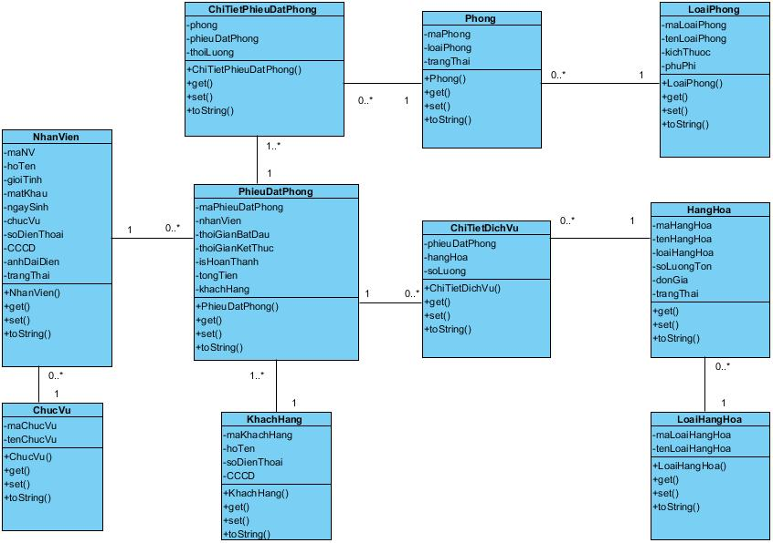

## Biểu đồ lớp tổng quát:

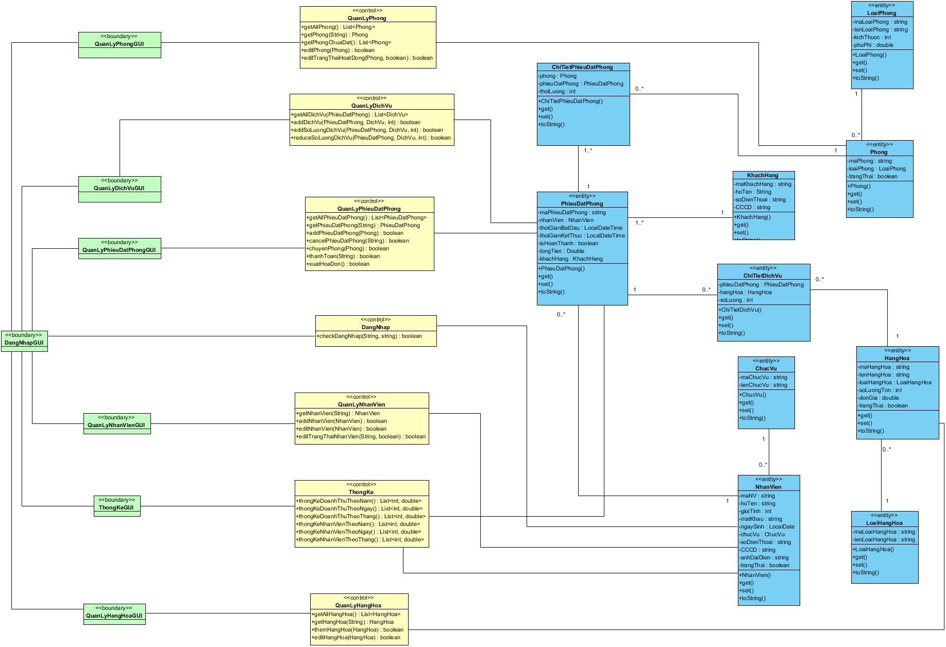

**Link GitHub:** https://github.com/trannguyenvu3482/iuh-app-dev-group-17.git